RILEVAZIONE SULLE OPINIONI DEGLI STUDENTI

NUCLEO DI VALUTAZIONE DI ATENEO
A.A. 2006/2007

MARZO 2008

Il Nucleo di Valutazione dell’Università Telematica Internazionale Uninettuno è composto da:
Avv. Daniela Salmini – Presidente
Prof. Paolo Bastia
Prof. Joost Lowyck
Prof. Derrick De Kerckhove
Dr. Piet Henderikx
Prof. Jacques Perriault
Dott.ssa Natalia Paganelli

Le funzioni dell’Ufficio di Supporto al Nucleo di Valutazione sono svolte dall’Ufficio Statistico di Ateneo, composto dalla dott.ssa Antonella Mancini

Indice

Introduzione | 4
1. Il questionario e la somministrazione agli studenti | 6
2. Gli studenti dell’Università Telematica Internazionale Uninettuno | 6
3. L’indagine sulle opinioni degli studenti: risultati | 13
3.1 L’organizzazione del corso di studio al quale si è iscritti | 14
3.2 L’ Organizzazione dell’insegnamento seguito o che si sta seguendo | 18
3.3 Attività didattiche e di studio | 20
4. Conclusioni | 24
Appendice 1 – set minimo integrato di domande | 25
Appendice 2 – il questionario | 29

Introduzione

La legge 370/99 ha previsto che i Nuclei di Valutazione degli Atenei effettuino ogni anno una rilevazione delle opinioni degli studenti frequentanti i corsi.
Gli “studenti frequentanti i corsi” dell’Università Telematica Internazionale Uninettuno vanno individuati negli studenti ammessi all’esame finale di ciascun corso.
Infatti il Decreto Ministeriale 17 aprile 2003, che in attuazione dell’art. 26 della legge finanziaria per il 2003 ha definito i criteri per l’istituzione delle Università Telematiche, condiziona la possibilità di sostenere gli esami finali di ciascun corso al compimento di tutte le attività didattiche previste, documentate dal tracciamento dello studente.
Tutti gli studenti dell’Università Telematica Internazionale Uninettuno vanno considerati come studenti frequentanti di ciascun corso una volta che abbiano compiuto tutte le attività didattiche per esso previste, e documentate secondo le modalità peculiari definite dal citato Decreto Interministeriale. Conseguentemente, la rilevazione delle opinioni degli studenti frequentanti i corsi va condotta sugli studenti che risultano aver seguito tutte le attività didattiche previste per quel corso.

L’Università Telematica Internazionale Uninettuno ha avviato nel 2008 la sua prima indagine sulle opinioni degli studenti frequentanti, come richiesto dalla legge 370/99. Si ricorda che l’Università Uninettuno è stata istituita con D.M. del 15 aprile 2005 e ha avviato l’attività didattica secondo modalità sperimentali nell’a.a. 2005/2006; pertanto, per l’a.a. 2005/2006 non è stata effettuata la rilevazione prevista dalla L. 370/99, mancando il vero e proprio avvio dell’attività didattica.

Dall’a.a. 2006/2007 è iniziata l’attività didattica, supportata da strumenti didattici ormai consolidati nella precedente esperienza del Consorzio NETTUNO, quali videolezioni, esercitazioni e tutorato on line, e da altri interessanti e innovativi quali chat, laboratori e videoconferenze.

Nell’a.a. 2006/2007 sono state erogate delle seguenti lauree triennali:

Facoltà di Economia Economia e gestione delle imprese (classe 17)
Facoltà di Giurisprudenza Esperto legale in sviluppo e internazionalizzazione delle imprese (classe 2)
Facoltà di Ingegneria Ingegneria civile (classe8)
Ingegneria gestionale (classe 10)
Ingegneria informatica (classe 9)
Facoltà di Lettere Operatore dei beni culturali (classe 13)
Facoltà di Psicologia Discipline psicosociali (classe 34).

Gli esiti della rilevazione sono riportati nel presente documento.
Il questionario predisposto dal Nucleo di Valutazione di Ateneo è stato somministrato in via telematica agli studenti che nell’a.a. 2006/2007 risultavano iscritti a tali corsi di laurea e che hanno seguito la didattica come attestato dal tracciamento.

Va sottolineato che tutti gli studenti iscritti all’Università Telematica Uninettuno sono studenti paganti. Poiché infatti le Università Telematiche non godono di alcun contributo statale, alle iscrizioni non si applica la regola che vale per tutte le altre Università, sia statali che non statali, di esentare da tasse e contributi di iscrizione o di attenuarne gli importi in relazione al reddito. Ovviamente ciò rappresenta un sensibile disincentivo all’iscrizione ad un’Università telematica anziché ad un’Università tradizionale, in particolar modo per gli studenti lavoratori; le tasse di iscrizione fissate in € 2.000 l’anno rappresentano infatti un importo molto superiore a quello mediamente richiesto dalle Università tradizionali, specie statali.
Va evidenziato che l’Università Telematica Internazionale Uninettuno ha stabilito una modalità agevolata di iscrizione per gli studenti portatori di handicap, la cui tassa di iscrizione è fissata in € 25 l’anno.

Nel predisporre il questionario, il Nucleo di Valutazione ha rispettato le indicazioni fornite dal Comitato Nazionale per la Valutazione del Sistema Universitario nel doc 9/02, nel quale si descrive il set minimo di domande da porre agli studenti, assumendo tale set minimo come questionario base e apportando le seguenti integrazioni, finalizzate a dar conto delle modalità didattiche specifiche dell’Università Telematica:
- le modalità di erogazione via internet;
- l’attività dei tutor;
- i supporti didattici.
Sono state inserite inoltre nuove domande finalizzate a meglio cogliere gli aspetti specifici della formazione a distanza. Tutte le integrazioni sono evidenziate in rosso nel modello allegato (allegato 1).

Il questionario è strutturato in 4 sezioni. La prima, di carattere generale, raccoglie informazioni socio anagrafiche sugli studenti; la seconda indaga sulle opinioni inerenti al corso di laurea al quale lo studente è iscritto; la terza sull’organizzazione dell’insegnamento seguito e la quarta sulle attività didattiche e di studio.

Agli studenti è stato chiesto di compilare il questionario e di restituirlo in via telematica.
Il questionario è stato presentato agli studenti attraverso una lettera del Presidente del Nucleo di Valutazione, che è stata inviata loro dai diversi tutor delle Facoltà dell’Università Telematica Internazionale Uninettuno, che hanno collaborato con il NuV.

1. Il questionario e la somministrazione agli studenti

Gli studenti che hanno partecipato all’indagine sono gli iscritti ai corsi di laurea triennali nell’a.a. 2006/2007. In tale anno gli studenti risultavano essere 559. Poiché come si è sopra detto tutti gli studenti iscritti sono da considerarsi frequentanti, si è proceduto ad una rilevazione di tipo esaustivo, inviando il questionario a tutti gli studenti iscritti ai corsi di laurea offerti, tramite i rispettivi tutor. I tutor hanno provveduto a contattare gli iscritti e ad inviare loro la lettera del Presidente del Nucleo di Valutazione di presentazione del questionario.
La somministrazione del questionario è avvenuta in via telematica, attraverso un form strutturato in quattro sezioni:
- la prima di carattere generale, relativa all’età, alla residenza, al titolo di studio e alle attività lavorative;
- la seconda relativa all’organizzazione del corso di studi al quale lo studente è iscritto;
- la terza relativa al gradimento dell’insegnamento seguito;
- la quarta relativa alle attività didattiche e di studio svolte durante l’insegnamento.
Il questionario (allegato 2) ha previsto l’assegnazione di una valutazione a ciascuna domanda secondo una scala di punteggi che va dal minimo pari a 1, corrispondente al giudizio “decisamente no”, al massimo pari a 4, corrispondente a “decisamente sì”, prevedendo due valutazioni intermedie, cioè 2, equivalente a “più no che sì” e 3, pari a “più sì che no”.
I questionari pervenuti sono stati complessivamente 233. Da essi risultano i dati di seguito evidenziati.

2. Gli studenti dell’Universita’ Telematica Internazionale Uninettuno

Come è già stato detto, il questionario è stato somministrato a tutti gli studenti che nell’a.a. 2006/2007 risultavano iscritti ai corsi di laurea triennali. Si è ritenuto necessario riportare una breve analisi dei dati relativi agli studenti di tale anno accademico, utile per avere un quadro di insieme delle principali caratteristiche di coloro che hanno scelto di iscriversi presso l’Università Telematica Internazionale Uninettuno.

Gli iscritti all’a.a. 2006/2007 erano 559 studenti, ripartiti tra le diverse Facoltà come riportato nella tabella 1.

Tab. 1 – studenti iscritti per corso di laurea – a.a. 2006/2007

Corso di laurea | Studenti iscritti | Valore %
Economia | 315 | 56.3
Economia e gestione delle imprese
Giurisprudenza | 44 | 7.9
Esperto legale in sviluppo e internazionalizzazione delle imprese
Ingegneria | 96 | 17.2
Ingegneria civile | 11
Ingegneria gestionale | 9
Ingegneria informatica | 76
Lettere | 9 | 1.6
Operatore dei beni culturali
Psicologia | 95 | 17.0
Discipline psicosociali
Totale complessivo | 559

La distribuzione per genere degli iscritti mostra una maggiore presenza di studenti maschi, 356 contro 203 femmine, pari rispettivamente al 63,7% e al 36,3%. La maggiore presenza maschile è confermata nelle facoltà di Ingegneria, Economia e Giurisprudenza (graf. 1).

Grafico 1 – distribuzione degli iscritti per Facoltà e genere - a.a. 2006/2007

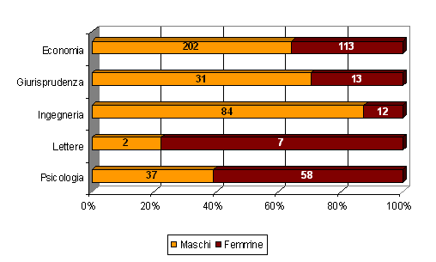
Il profilo per età degli studenti mette in luce una discreta presenza di iscritti ultraquarantenni, circa il 53% del totale; gli ultracinquantenni da soli rappresentano il 13% degli studenti (graf. 2). Il 6% degli iscritti ha età al massimo pari ai 19 anni, mentre il 18% ha un’età compresa tra i 20 e i 29 anni. Questi dati confermano l’ipotesi che a scegliere un corso di laurea a distanza siano principalmente le persone già in età lavorativa, che, grazie al metodo di apprendimento proposto dall’Università Telematica, riescono a conciliare impegni di lavoro e di famiglia con quelli dello studio.

Grafico 2 – distribuzione degli iscritti per classi di età – a.a. 2006/2007

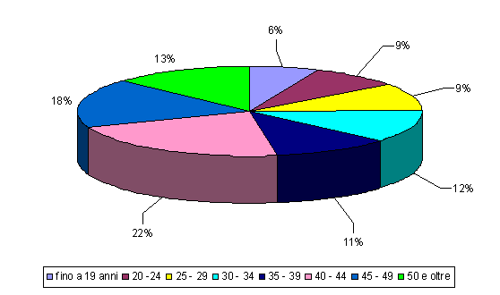

La distribuzione per classi di età degli studenti è stata differenziata per singole Facoltà (graff. 3-7). La facoltà di Economia conferma la sua composizione più matura, caratterizzata dal 63% di iscrizioni di ultraquarantenni. Contenuto è il numero di studenti più giovani: solo l’1% ha al massimo 19 anni, mentre il 19% ha un’età compresa tra i 20 e i 29 anni.

Grafico 3 – iscritti alla Facoltà di Economia per classi di età - a.a. 2006/2007

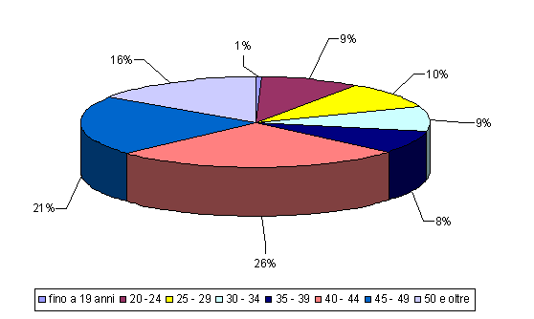

La Facoltà di Giurisprudenza, ha registrato il 36% delle sue iscrizioni tra gli ultraquarantenni, mentre la fascia d’età modale, cioè più frequente, è quella che va dai 35 ai 39 anni, con il 23% degli iscritti.

Grafico 4 – iscritti alla Facoltà di Giurisprudenza per classi di età - a.a. 2006/2007 –

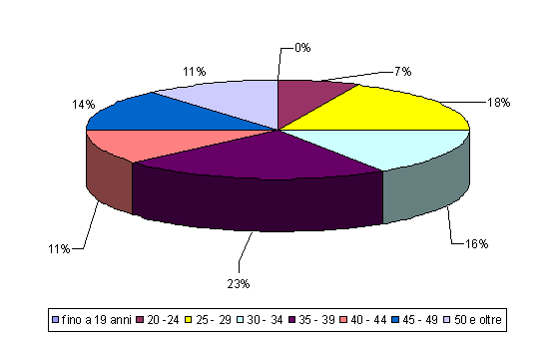

Il 35% degli iscritti alla Facoltà di Ingegneria ha al massimo 19 anni. Questo dato è determinato dall’iscrizione del contingente di giovanissimi studenti egiziani, che attraverso la convenzione stipulata con l’Università di Helwan, ha iniziato il percorso di studi con l’UTIU. Al netto di questi iscritti, la classe di età modale è la 30 – 34 anni, con circa il 22% degli studenti.

Grafico 5 – iscritti alla Facoltà di Ingegneria per classi di età - a.a. 2006/2007
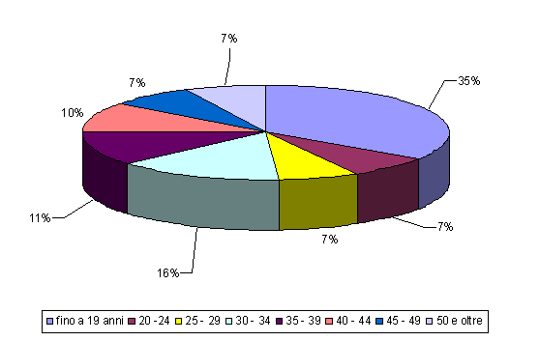
La Facoltà di Lettere è quella che ha registrato il numero minore di iscritti, solamente 9, due dei quali con età compresa tra 20 a 24 anni e altri sette dai 30 anni e oltre.

Grafico 6 – iscritti alla Facoltà di Lettere per classi di età - a.a. 2006/2007
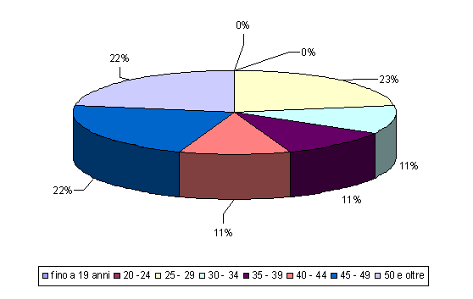
La Facoltà di Psicologia ha come classe modale la “40 - 44 anni”, con il 22% degli iscritti. Le fasce di età più giovani sono invece meno frequenti: solo il 7% degli studenti ha al più 24 anni.

Grafico 7 – iscritti alla Facoltà di Psicologia per classi di età - a.a. 2006/2007
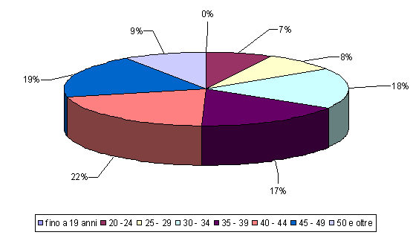

La distribuzione degli iscritti per regione di residenza è riportata nel grafico 8. Il 28,4% degli studenti dell’a.a. 2006/2007 risiedeva in Sicilia, il 14,3% nel Lazio, il 10,9% nel Veneto e il 9,1% in Emilia Romagna. Il 7,3% aveva la residenza all’estero (41 studenti). Si trattava quasi interamente di studenti egiziani (35 in tutto) che hanno aderito alla convenzione con l’Università di Helwan.

Grafico 8 – iscritti per regione di residenza - a.a. 2006/2007
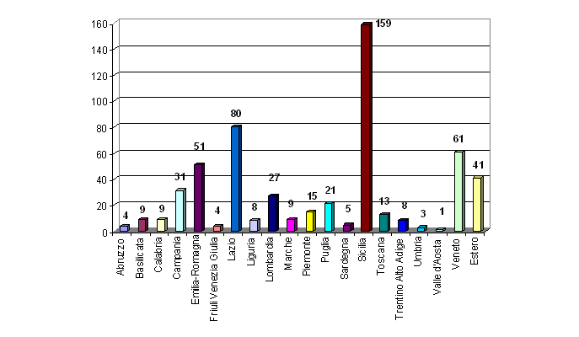
Nella tabella 2 si riportano le distribuzioni degli studenti delle Facoltà per regione di residenza. Gli studenti provengono da tutta Italia: relativamente alla Facoltà di Economia, la percentuale maggiore di studenti proviene dalla Sicilia, dal Veneto e dall’Emilia Romagna; dal Lazio provengono invece la maggior parte degli iscritti alle facoltà di Giurisprudenza, di Ingegneria (al netto degli studenti egiziani) e di Psicologia.

Tabella 2 – iscritti per Facoltà e per regione di residenza - a.a. 2006/2007

Regione di residenza | Economia | Giurisprudenza | Ingegneria | Lettere | Psicologia
Abruzzo |  | 1 | 1 | 1 | 1
Basilicata | 5 |  |  | 1 | 3
Calabria | 2 | 1 | 2 |  | 4
Campania | 15 | 4 | 6 |  | 6
Emilia-Romagna | 39 | 3 | 3 | 1 | 5
Friuli Venezia Giulia | 3 | 1
Lazio | 14 | 13 | 22 | 1 | 30
Liguria | 3 |  | 1 | 1 | 3
Lombardia | 7 | 3 | 5 | 1 | 11
Marche | 7 | 1 |  |  | 1
Piemonte | 4 | 2 | 4 |  | 5
Puglia | 3 | 3 | 4 |  | 11
Sardegna | 3 | 1 | 1
Sicilia | 153 | 2 | 3 |  | 1
Toscana | 2 | 3 | 3 |  | 5
Trentino Alto Adige | 5 |  |  |  | 3
Umbria |  | 1 |  |  | 2
Valle d'Aosta |  |  |  |  | 1
Veneto | 49 | 4 | 4 | 2 | 2
Estero | 1 | 1 | 37 | 1 | 1
Totale complessivo | 315 | 44 | 96 | 9 | 95

Dai dati richiesti agli studenti al momento dell’iscrizione, è stato possibile ricostruire il profilo degli iscritti per tipologia di diploma conseguito. Complessivamente oltre la metà degli iscritti possiede il diploma di maturità tecnica (il 52%), il 13% possiede il diploma di maturità scientifica, il 9% la maturità professionale e l’8% la maturità classica. Circa il 7% possiede un titolo estero.

Grafico 9 – diploma di maturità degli iscritti - a.a. 2006/2007

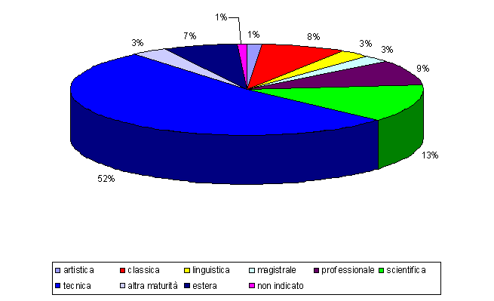

Il dato relativo al titolo di studio conseguito, strutturato per Facoltà, è riportato nel grafico 10. Con l’eccezione della Facoltà di Lettere, con i suoi 9 iscritti distribuiti tra le diverse modalità di maturità in maniera omogenea e di Ingegneria, caratterizzata dalla presenza di studenti egiziani e quindi dal corrispondente numero di titoli di studio esteri, nelle altre Facoltà è evidente la forte incidenza degli studenti con diploma di maturità tecnica.
Tra gli iscritti di Economia questo diploma è posseduto da circa il 66% degli studenti, mentre la maturità scientifica è stata ottenuta dall’11% degli iscritti. Nella Facoltà di Giurisprudenza il 48% degli studenti ha un diploma di maturità tecnica e il 14% ha ottenuto la maturità classica.
Come già evidenziato, la Facoltà di Ingegneria annovera tra i suoi iscritti 35 studenti egiziani. Ne segue che il profilo per maturità è caratterizzato dalla forte presenza di titoli esteri. Il 31% ha conseguito la maturità tecnica e il 18% quella scientifica. La Facoltà di Lettere, avendo pochi iscritti distribuiti tra le diverse modalità, non presenta una tipologia predominante. Il 33% degli iscritti alla Facoltà di Psicologia ha conseguito la maturità tecnica, il 18% quella scientifica e il 13% quella classica.

Grafico 10 – diploma di maturità degli iscritti per Facoltà- a.a. 2006/2007
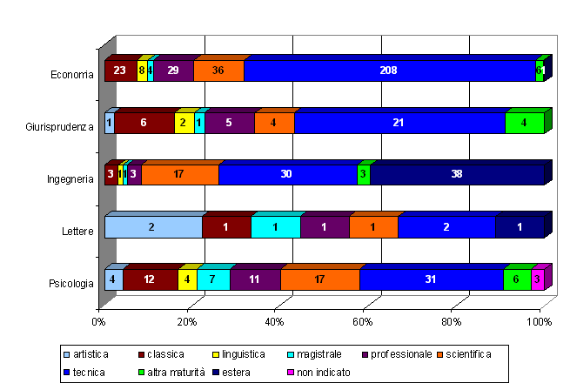

.

3. L’indagine sulle opinioni degli studenti: risultati

Il questionario è stato somministrato in formato elettronico agli studenti che nell’a.a. 2006/2007 erano iscritti ai corsi di laurea offerti dall’UTIU e che hanno seguito gli insegnamenti erogati.
Sulle risposte pervenute, che si ricorda esprimono i giudizi degli studenti sui quesiti relativi all’organizzazione del corso di laurea e della didattica secondo la scala di valori da 1 a 4, è stata condotta un’analisi descrittiva: sono state calcolate dunque le frequenze assolute e relative e, laddove è stato necessario provvedere per chiarezza di presentazione ad una sintesi, è stata considerata l’incidenza percentuale delle risposte positive sul totale delle risposte fornite, secondo la scala dei giudizi.

Sono pervenuti 233 questionari, il 59% dei quali sono stati compilati da studenti iscritti presso la Facoltà di Economia, il 23% da iscritti presso la Facoltà di Psicologia, il 9% da studenti di Giurisprudenza, l’8% da studenti di Ingegneria e l’1% da studenti di Lettere (graf. 11)

Graf. 11 – questionari pervenuti per Facoltà

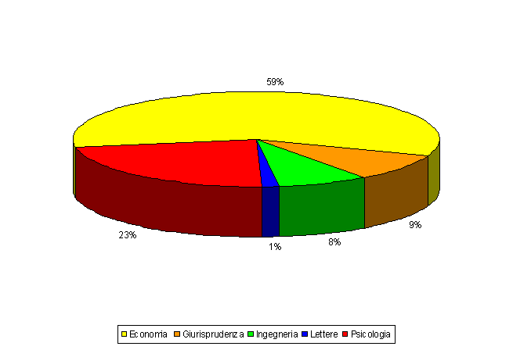

Il 72% dei questionari pervenuti si riferisce a studenti che dichiarano di poter studiare al massimo fino a 3 ore al giorno, mentre il 28% dichiara una maggiore disponibilità di tempo da dedicare allo studio. Il 55% dei questionari indica un’attività lavorativa che impegna almeno 8 ore al giorno, mentre circa il 33% si riferisce a studenti che lavorano dalle 5 alle 7 ore al giorno.
Si evince che gli studenti dell’UTIU sono principalmente lavoratori a tempo pieno, che dispongono di tempi limitati da dedicare allo studio.

3.1 L’organizzazione del corso di studio al quale si è iscritti

La sezione Organizzazione del corso di studio al quale si è iscritti è composta da tre domande alle quali è stato chiesto di esprimere un giudizio attraverso quattro livelli di soddisfazione, pari a 1 (decisamente no), 2 (più no che sì), 3 (più sì che no) e 4 (decisamente sì). Le domande riguardano la valutazione del carico complessivo degli insegnamenti, dell’organizzazione della programmazione didattica e degli esami nel periodo di riferimento e della flessibilità dell’offerta formativa.

Complessivamente i giudizi sui tre quesiti posti nella sezione sono positivi: il carico di studio complessivo degli insegnamenti ufficialmente previsti nel periodo di riferimento è ritenuto accettabile con punteggio pari a 3 nel 55% dei questionari e pari a 4 nel 29%; l’organizzazione complessiva (programmazione didattica ed esami) degli insegnamenti ufficialmente previsti nel periodo di riferimento è ritenuto accettabile con punteggio pari a 3 nel 51% dei questionari e con punteggio pari a 4 nel 29%; l’offerta formativa è ritenuta flessibile per assicurare la personalizzazione del corso di studio secondo le esigenze specifiche dello studente con punteggio pari a 3 nel 38% dei questionari e con punteggio pari a 4 nel 43%.

Grafico 12 – organizzazione del corso di laurea al quale si è iscritti

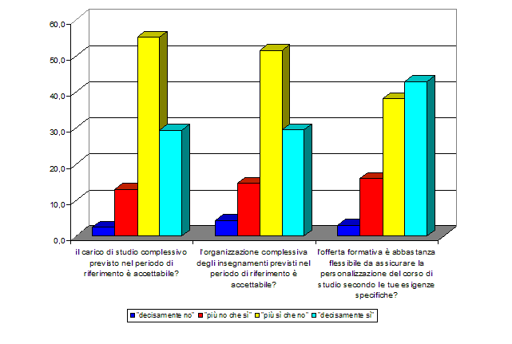

Il dato disaggregato per facoltà è mostrato nei grafici seguenti:

La percezione che il carico di studio complessivo nel periodo didattico sia accettabile è più forte, in termini percentuali, nella facoltà di Giurisprudenza (72.7% delle risposte pari a 3 e 13.6% pari a 4) e di Economia (53.7% delle risposte pari a 3 e 31.6% pari a 4). Per la facoltà di Lettere le risposte sono poche (3 questionari in tutto) e riportano la stessa votazione, pari a 4. Il 63.2% e il 15.8% degli studenti di Ingegneria che hanno risposto al questionario hanno assegnato alla domanda un punteggio pari rispettivamente a 3 e a 4, mentre le percentuali relative agli studenti di Psicologia sono pari al 51.9% e al 30.8%.

Grafico 13 – il carico di studio complessivo degli insegnamenti ufficialmente previsti nel periodo di riferimento è accettabile?
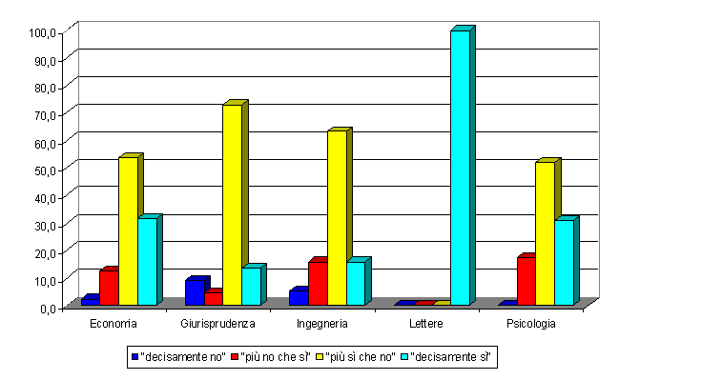

L’organizzazione della programmazione didattica e degli esami è percepita in maniera accettabile in modo più evidente nelle facoltà di Psicologia e di Economia, dove nella prima il giudizio 3 è stato assegnato nel 53.8% delle risposte e 4 nel 34.6% e nella seconda 3 è stato assegnato nel 58.1% dei casi e 4 nel 27.9%. Occorre segnalare che nella facoltà di Ingegneria – in ragione di criticità di avvio che sono state affrontate e completamente superate nell’anno accademico succesivo - è stato assegnato complessivamente un giudizio negativo all’organizzazione della programmazione didattica e degli esami, in quanto circa il 78% delle risposte riporta una valutazione pari a 1 o 2. Per la facoltà di Lettere le risposte sono poche (3 questionari in tutto) e riportano la stessa votazione, pari a 4. Il 50% degli studenti di Giurisprudenza ha valutato l’item con un punteggio pari a 3 e il 27.3% ha assegnato un punteggio pari a 4.

Grafico 14 – l’organizzazione complessiva (la programmazione didattica e gli esami) degli insegnamenti ufficialmente previsti nel periodo di riferimento è accettabile?
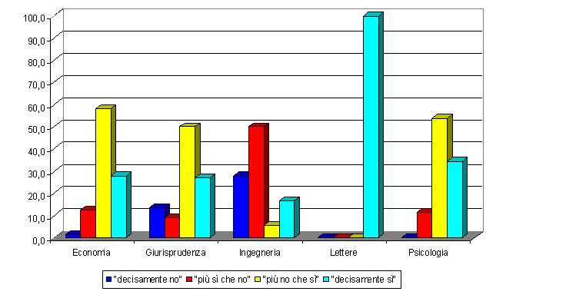

L’offerta formativa è giudicata flessibile soprattutto dagli studenti delle Facoltà di Giurisprudenza e di Economia. I primi assegnano solo giudizi positivi, precisamente il 59.1% valuta con punteggio pari a 3 e 40.9% con punteggio pari a 4; i secondi assegnano al 38.2% delle risposte un punteggio pari a 3 e al 47.8% un punteggio pari a 4.
Gli studenti della Facoltà di Psicologia si sono espressi nel 38.5% dei casi con un 3 e nel 34.6% con un 4. I pochi questionari provenienti dalla Facoltà di Lettere esprimono tutti un giudizio positivo.
Occorre segnalare che il 61% degli iscritti alla Facoltà di Ingegneria che hanno risposto al questionario assegnano un giudizio negativo alla flessibilità dell’offerta formativa, infatti il 33.3% valuta con un 2 e il 27.8% con un 1. Anche tale dato negativo è dovuto alle criticità di avvio della Facoltà di Ingegneria, sopra segnalate e superate nell’anno accademico successivo.

Grafico 15 – l’offerta formativa è abbastanza flessibile da assicurare la personalizzazione del corso di studio secondo le tue esigenze specifiche?
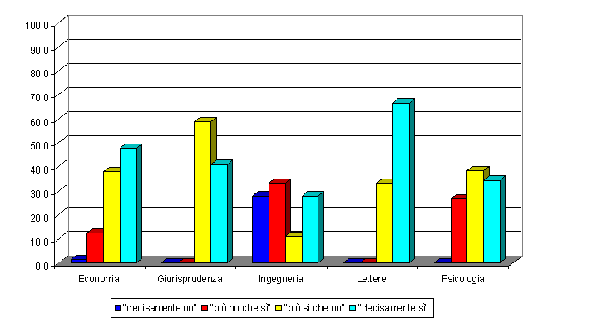

3.2 L’ Organizzazione dell’insegnamento seguito o che si sta seguendo

La sezione 3 del questionario è riferita in modo specifico al singolo insegnamento seguito dallo studente e per il quale è stato compilato il questionario.
Gli insegnamenti per i quali sono stati raccolti i questionari sono complessivamente 28 così ripartiti secondo facoltà e questionari pervenuti:

Tab. 3 – i questionari pervenuti

Facolta’ | INSEGNAMENTO | N. QUESTIONARI
Economia | Contabilità e bilancio | 13
Economia | Diritto commerciale | 24
Economia | Economia aziendale | 22
Economia | Istituzioni diritto privato | 29
Economia | Istituzioni diritto pubblico | 16
Economia | Istituzioni economia politica | 3
Economia | Lingua straniera | 7
Economia | Marketing | 1
Economia | Matematica finanziaria | 1
Economia | Pianificazione e controllo | 1
Economia | Statistica | 19
Economia | Totale complessivo | 136
Giurisprudenza | Economia politica | 8
Giurisprudenza | Filosofia del diritto | 10
Giurisprudenza | Lingua straniera | 3
Giurisprudenza | Statistica | 1
Giurisprudenza | Totale complessivo | 22
Ingegneria | Algoritmi e programmazione avanzata | 7
Ingegneria | Fisica generale 1 | 3
Ingegneria | Fisica generale 2 | 3
Ingegneria | Lingua straniera | 5
Ingegneria | Qualità e cultura d'impresa | 1
Ingegneria | Totale complessivo | 19
Lettere | Civiltà egee | 1
Lettere | Discipline dello spettacolo | 1
Lettere | Storia dell'arte greca e romana | 1
Lettere | Totale complessivo | 3
Psicologia | Basi biologiche del comportamento | 15
Psicologia | Lingua straniera | 2
Psicologia | Linguaggio e comunicazione | 8
Psicologia | Percezione | 16
Psicologia | Psicologia della personalità | 12
Psicologia | Totale complessivo | 53

Le domande riguardano la valutazione delle modalità di esame, dell’efficacia del tutorato, della sufficienza del materiale didattico, della accessibilità ai materiali didattici in orari adeguati e della reperibilità dei docenti e dei tutor.

Come indicatore del grado di soddisfazione espresso dagli studenti che hanno risposto al questionario è stata considerata l’incidenza delle risposte “più si che no” e “decisamente sì” (i punteggi 3 e 4) sul totale delle risposte fornite. I dati sono stati aggregati per Facoltà, non essendo elevato il numero di questionari pervenuti per ciascun insegnamento I risultati relativi agli items della sezione 3 sono riportati nel grafico seguente, distinti per facoltà.

Grafico 16 – l’organizzazione dell’insegnamento (valori %)

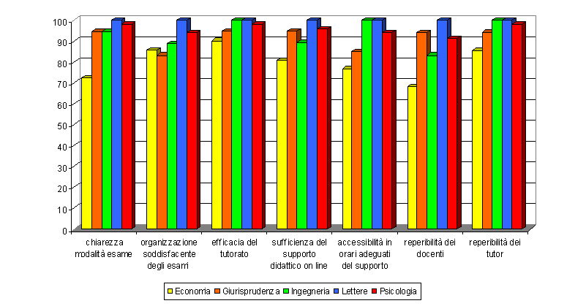

Una premessa è doverosa nel commentare i dati: il gradimento espresso dagli studenti è alto per tutti i quesiti posti, con incidenze percentuali dei giudizi positivi pari almeno al 68%; si osserva comunque che tendenzialmente le risposte ai questionari provenienti dalla facoltà di Economia sono quelle che riportano una frequenza minore di giudizi positivi per le diverse domande poste nella sezione 3, se confrontate a quelle provenienti dalle altre Facoltà; si tratta comunque di valutazioni positive, con incidenze percentuali pari, come si diceva, almeno al 68% sul totale delle risposte.
Molto soddisfacente risulta la valutazione del supporto didattico on line, dell’efficacia del tutorato e della reperibilità del tutor, con punte di oltre il 90%.
Per la Facoltà di Economia gli item che hanno ottenuto incidenze percentuali più basse sono la reperibilità dei docenti e la chiarezza delle modalità di esame, che riportano giudizi positivi nella misura del 68% e del 72% rispettivamente.

Complessivamente, i quesiti che hanno registrato il gradimento più contenuto sono la reperibilità dei docenti (risultato atteso, in realtà, in quanto gli studenti si interfacciano prevalentemente con i tutor), così come l’organizzazione degli esami e l’accessibilità ai supporti didattici on line in orari adeguati (come ad esempio le chat).

3.3 Attività didattiche e di studio

L’ultima sezione del questionario (la quarta) vuole verificare il livello di soddisfazione in relazione alle attività didattiche e di studio di ciascuna disciplina.
I dati vengono presentati aggregando i giudizi positivi espressi dagli studenti di ciascuna Facoltà.

Il primo set di domande della sezione Attività didattiche e di studio vuole verificare in che misura le conoscenze possedute come bagaglio culturale degli studenti siano utili per comprendere gli argomenti trattati nel corso dell’insegnamento, quanto i docenti e i tutor motivino e stimolino l’interesse per la disciplina che si sta studiando e quanto espongano chiaramente gli argomenti.

L’indicatore costruito come incidenza dei punteggi positivi sul totale dei giudizi manifestati evidenzia in linea di massima una valutazione piuttosto elevata espressa su tutti i quesiti, tuttavia si osserva che le incidenze percentuali minori si registrano in relazione alla sufficienza delle conoscenze preliminari possedute dagli studenti, ad eccezione della facoltà di Ingegneria e di Lettere, con valori percentuali che vanno dal 68% della Facoltà di Giurisprudenza all’84% di Economia, all’85% di Psicologia.
In relazione alla capacità del docente di stimolare o motivare l’interesse per la disciplina si segnala la piena soddisfazione degli studenti iscritti alle Facoltà di Giurisprudenza, Lettere e Psicologia, cui si affianca il gradimento espresso dal 91% degli studenti di Economia e dall’83% di quelli di Ingegneria.
Anche la capacità del tutor di stimolare l’interesse per la disciplina viene percepita positivamente dagli studenti, con punteggi pari a 3 o 4 in oltre il 90% delle risposte.

Gli argomenti sono esposti in maniera chiara sia dal docente che dal tutor: gli studenti di Ingegneria si mostrano poco meno soddisfatti rispetto agli altri studenti in merito alla chiarezza di esposizione del docente, ma comunque con giudizi complessivamente positivi pari all’89% dei casi

Grafico 17 – Attività didattiche e di studio, primo set di indicatori

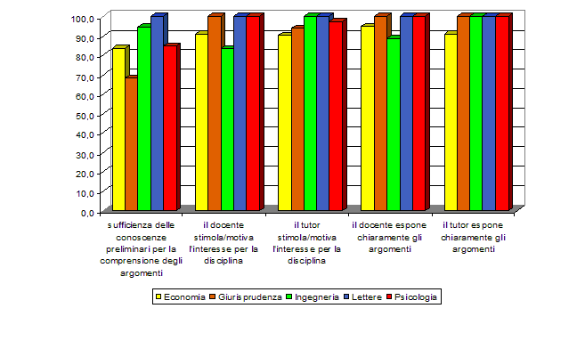

Il secondo set di domande vuole verificare il gradimento rispetto alla corrispondenza del carico didattico ai Crediti Formativi Universitari riconosciuti per l’insegnamento, alla rilevanza dei temi trattati per la formazione professionale, alla adeguatezza delle verifiche adottate e allo studio finalizzato alla comprensione dei contenuti.

Mentre l’adeguatezza delle verifiche e lo studio finalizzato alla comprensione dei contenuti raccolgono una certa uniformità dei giudizi positivi da tutte le Facoltà, come evidenziato nel grafico seguente, in relazione alla percezione che il carico di studio sia proporzionato ai CFU assegnati all’insegnamento e alla rilevanza dei temi trattati si osserva una diversa valutazione del gradimento a seconda della Facoltà di riferimento degli studenti. Riguardo al primo quesito, i giudizi positivi rappresentano il 67% delle risposte di Lettere e il 78% di quelle di Giurisprudenza, l’82% di Psicologia, l’88% di Economia e l’89% di Ingegneria. Riguardo al secondo quesito, gli studenti di Psicologia e di Lettere percepiscono in misura maggiore la rilevanza dei temi trattati dalle discipline di studio per la formazione professionale, mentre nelle altre Facoltà la percezione è più sfumata: due studenti di Giurisprudenza su tre assegnano all’item punteggi pari a 3 o a 4, così come fanno il 74% degli studenti di Ingegneria e l’81% di quelli di Economia.

Grafico 18 – Attività didattiche e di studio, secondo set di indicatori

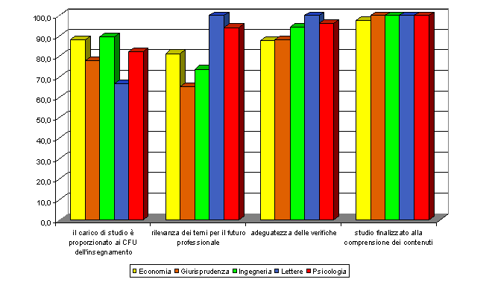

Il terzo set di domande vuole verificare il gradimento relativo ai materiali didattici utilizzati nell’erogazione della materia. Nel complesso, si osserva che gli studenti di Ingegneria non giudicano del tutto adeguato il materiale didattico per lo studio della materia, infatti uno studente su tre gli assegna un punteggio negativo; gli studenti delle altre Facoltà invece ne sono maggiormente soddisfatti, con frequenze percentuali di gradimento pari almeno a circa il 90% Lo strumento più apprezzato è sicuramente l’esercitazione, valutato positivamente da circa il 90% degli studenti di Giurisprudenza, dal 96% di Economia e dal complesso degli studenti delle altre Facoltà.
I laboratori e i seminari (strumenti in realtà meno utilizzati nei diversi insegnamenti in quanto offerti ancora secondo modalità prevalentemente sperimentali) registrano incidenze percentuali di giudizi positivi più contenute, soprattutto da parte degli studenti di Economia e Giurisprudenza.
Infine, la consultazione della carta dei servizi non è giudicata utile da due studenti su tre di Ingegneria e raccoglie comunque percentuali di giudizi positivi più contenute rispetto alle altre domande anche tra gli studenti delle altre Facoltà (ad eccezione di Lettere).

Grafico 19 – Attività didattiche e di studio, terzo set di indicatori

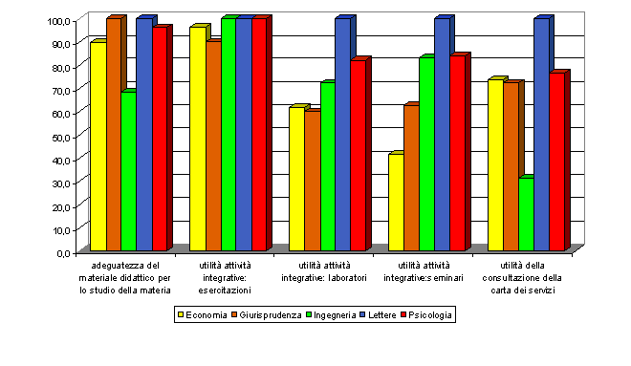

Il quarto gruppo di domande della sezione Attività didattiche e di studio indaga sull’utilità dei supporti didattici forniti in rete ai fini dell’apprendimento. Le videolezioni sono, come ci si aspettava, il supporto più gradito dagli studenti, con incidenze percentuali di giudizi positivi che si attestano intorno al 100%, con la sola eccezione degli iscritti di Ingegneria, che esprimono gradimento con una frequenza percentuale più contenuta, ma comunque superiore all’80%. Molto apprezzato è anche il tutorato on line, che registra giudizi positivi almeno nell’81% delle risposte. Le chat, strumento indispensabile per l’ammissione agli esami degli studenti, è meno apprezzato dagli iscritti della Facoltà di Ingegneria, poco meno della metà dei quali giudica negativamente questo supporto didattico, e di Economia, dove l’apprezzamento si colloca intorno al 62% delle risposte. Va per altro rammentato che la chat così come le videoconferenze, i laboratori e i seminari, nell’a.a. 2006/2007 erano disponibili secondo modalità ancora sperimentali.
Occorre segnalare la percezione dell’utilità data dagli studenti all’interazione con i colleghi di studio, le learning communities: la metà degli studenti di Economia che hanno risposto al questionario non ritiene utile questa attività, così come circa il 40% degli studenti di Ingegneria. E’ invece percepito come strumento utile di studio da parte degli studenti di Psicologia.
Alto è il gradimento per l’accessibilità alla segreteria amministrativa on line, con percentuali superiori all’83% di giudizi positivi espressi.
Da ultimo, gli stage sono valutati utili ai fini dell’apprendimento dagli iscritti di Psicologia e di Lettere, rispettivamente con incidenze di giudizi positivi pari al 98% e al 100%. Il gradimento è meno elevato per gli altri studenti, soprattutto per quelli di Giurisprudenza che lo percepiscono utile con giudizi positivi pari al 61% dei giudizi complessivi espressi.

Grafico 20 – Attività didattiche e di studio, quarto set di indicatori

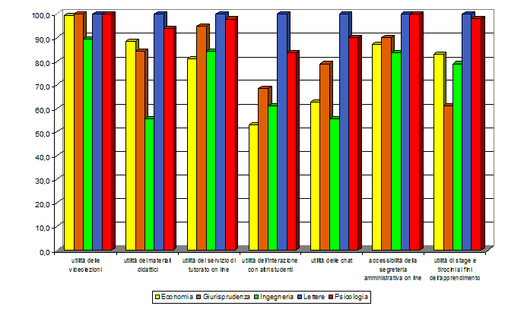

4. Conclusioni

I dati sopra illustrati ispirano le seguenti considerazioni:

1. il questionario è stato impartito a tutti i 559 studenti iscritti nell’a.a. 2006/2007, e sono pervenute 233 risposte;

2. le valutazioni relative ad alcuni strumenti didattici, quali chat, laboratori e seminari e videoconferenze, pur sostanzialmente positive, lo sono meno di quelle relative a videolezioni, esercitazioni e tutorato. La ragione è stata individuata nell’inadeguatezza che spesso presentano le attrezzature informatiche degli studenti. Si è visto infatti che le inefficienze lamentate dagli studenti si risolvevano rendendo accessibili attrezzature adeguate presso i Poli tecnologici. Uninettuno ha investito sui Poli tecnologici, che sono finora quattro a livello internazionali e sei a livello nazionale.
L’analisi dei dati suggerisce di potenziare i Poli tecnologici quale linea strategica di sviluppo per l’a.a. 2007/2008 e seguenti.

3. molto significative si ritengono le valutazioni di videolezioni, esercitazioni ed efficacia del tutorato on line, che rappresentano strumenti specifici dell’Università Telematica, non presenti solitamente nelle Università tradizionali. Tali strumenti erano disponibili nell’a.a. 2006/2007 in forma ormai consolidata. Le valutazioni relative sono decisamente positive, aggirandosi intorno all’80-90% in tutte le Facoltà.
Per l’a.a 2007/2008 e seguenti occorrerà proseguire nella politica di qualità di videolezioni, esercitazioni e tutorato on line, che hanno dimostrato di essere percepite dagli studenti quale perno essenziale della buona qualità della didattica offerta dall’Università Telematica Internazionale Uninettuno.

Più in generale, l’indagine sulle opinioni degli studenti condotta sugli studenti dell’a.a. 2006/2007 registra mediamente un gradimento elevato dell’organizzazione dei corsi di laurea e della didattica, con percentuali decisamente alte, fatte salve alcune criticità già evidenziate nell’analisi condotta, riconducibili alle problematiche di un’attività didattica da poco iniziata e sulle quali va effettuato un approfondimento al fine di apportare le opportune correzioni.

Dall’analisi delle risposte aperte risultano confermate le considerazioni svolte relativamente alle risposte ai quesiti. In particolare va evidenziata la valutazione positiva dell’attività di tutorato, specie di tutorato on line, in grado di rispondere alla necessità di chiarimenti e tale da rendere non indispensabile il confronto con il docente. Si ritiene inoltre utile sottolineare, tra i suggerimenti degli studenti, la richiesta di un maggior numero di sessioni di esame con calendari ben definiti già durante l’erogazione della didattica, per venire incontro all’esigenza degli studenti lavoratori di avere un buon margine di tempo per organizzarsi con i permessi e gli spostamenti necessari per sostenere le prove di esame.

APPENDICE 1 – SET MINIMO DI DOMANDE INTEGRATO

Opinioni degli studenti sulle attività didattiche

Questionario

Caro studente, Uninettuno è impegnata a migliorare continuamente la qualità dei suoi corsi.
A tal fine è particolarmente utile la risposta degli studenti ad alcune domande, predisposte dal Nucleo di Valutazione.
Ti preghiamo di rispondere con sincerità a tutte le domande che seguono.
Uninettuno utilizzerà le tue risposte con la massima serietà nel suo sistema di assicurazione della qualità.

Informazioni generali

- Età ………………………………………….

- Regione di residenza…………………………………

- Diploma di maturità
liceale
tecnica
professionale
magistrale
laurea
altro(specificare)………………………….

- Hai un’attività lavorativa?
⁯ Sì, a tempo pieno
⁯ Sì, a tempo parziale
⁯ No

- Se sì, quante ore in media al giorno dedichi allo studio? ……………………..
- Se hai un’attività lavorativa, quante ore in media al giorno dedichi al lavoro? ……………………………

- Corso di laurea in …………………………………..

Organizzazione del corso di studi al quale sei iscritto

 | Giudizi negativi |  | Giudizi positivi
Esprimi un giudizio sulle seguenti affermazioni | Decisamente NO | Più NO che si | Più SI che no | Decisamente SI
8. Il carico di studio complessivo degli insegnamenti ufficialmente previsti nel periodo di riferimento (bimestre, trimestre, semestre, modulo) è accettabile?
9. L’organizzazione complessiva (la programmazione didattica complessiva e gli esami) degli insegnamenti ufficialmente previsti nel periodo di riferimento è accettabile ?
10. L’offerta formativa è abbastanza flessibile da assicurare la personalizzazione del corso di studio secondo le tue esigenze specifiche?

Note ………………………………………………………………………………………
………………………………………………………………………………………
………………………………………………………………………………………
………………………………………………………………………………………

Organizzazione dell’insegnamento che ha seguito o che sta seguendo

- Insegnamento ……………………………………………….

- Anno di corso ……………………………………………….

 | Giudizi negativi |  | Giudizi positivi
Esprimi un giudizio sulle seguenti affermazioni | Decisamente NO | Più NO che si | Più SI che no | Decisamente SI
13. Le modalità d’esame sono state definite in modo chiaro?
14. Le modalità con cui sono organizzati gli esami sono soddisfacenti per me?
15. Il tutorato è organizzato in modo da risultare efficace?
16. Le attività di supporto didattico on line e tutorato sono sufficienti?
17. Le attività di supporto didattico on line e tutorato sono accessibili in orari adeguati?
18. Il personale docente é effettivamente reperibile per chiarimenti e spiegazioni?
19. Il tutor è effettivamente reperibile per chiarimenti e spiegazioni?

Note ……………………………………………………………………………………..
……………………………………………………………………………………..
……………………………………………………………………………………..
……………………………………………………………………………………..

Attività didattiche e studio

 | Giudizi negativi |  | Giudizi positivi
Esprimi un giudizio sulle seguenti affermazioni | Decisamente NO | Più NO che si | Più SI che no | Decisamente SI
20. Le conoscenze preliminari da me possedute sono risultate sufficienti per la comprensione degli argomenti trattati ?
21. Il docente stimola / motiva l’interesse verso la disciplina?
22. Il tutor stimola / motiva l’interesse verso la disciplina?
23. Il docente espone gli argomenti in modo chiaro?
24. Il tutor espone gli argomenti in modo chiaro?
25. Il carico di studio richiesto da questo insegnamento è proporzionato ai crediti assegnati?
26. I temi spiegati nel corso sono rilevanti per me in relazione al mio futuro lavoro?
27. Il tipo di verifiche adottate è andato bene per me?
28. Ho studiato non solo per acquisire informazioni ma anche per comprendere i contenuti
29. Il materiale didattico (indicato o fornito) è adeguato per lo studio della materia?
30. Ritengo utili ai fini dell’apprendimento le seguenti attività didattiche integrative:
- esercitazioni
- laboratori
- seminari
31. Ritengo utile la consultazione della carta dei servizi, disponibile on line?
32. I supporti forniti in rete sono utili ai fini dell’apprendimento?
33. in particolare:
- le videolezioni
- i materiali didattici forniti in rete
- i servizi di tutorato on line
- l’interazione con gli altri studenti (learning communities)
- le chat
- gli esercizi on line
34. la segreteria amministrativa è interamente on line ed è facilmente accessibile?
35. Ritengo utile lo svolgimento di stage e di relazioni con il mondo professionale e del lavoro ai fini dell’apprendimento?

Note ………………………………………………………………………………………
………………………………………………………………………………………
………………………………………………………………………………………
………………………………………………………………………………………
………………………………………………………………………

APPENDICE 2 – IL QUESTIONARIO

Opinioni degli studenti sulle attività didattiche
Questionario

Caro studente, Uninettuno è impegnata a migliorare continuamente la qualità dei suoi corsi.
A tal fine è particolarmente utile la risposta degli studenti ad alcune domande, predisposte dal Nucleo di Valutazione.
Ti preghiamo di rispondere con sincerità a tutte le domande che seguono.
Uninettuno utilizzerà le tue risposte con la massima serietà nel suo sistema di assicurazione della qualità.

Informazioni generali

- Età ………………………………………….

- Regione di residenza…………………………………

- Diploma di maturità
liceale
tecnica
professionale
magistrale
laurea
altro(specificare)………………………….

- Hai un’attività lavorativa?
⁯ Sì, a tempo pieno
⁯ Sì, a tempo parziale
⁯ No

- Se sì, quante ore in media al giorno dedichi allo studio? ……………………..
- Se hai un’attività lavorativa, quante ore in media al giorno dedichi al lavoro? ……………………………

- Corso di laurea in …………………………………..

Organizzazione del corso di studi al quale sei iscritto

 | Giudizi negativi |  | Giudizi positivi
Esprimi un giudizio sulle seguenti affermazioni | Decisamente NO | Più NO che si | Più SI che no | Decisamente SI
8. Il carico di studio complessivo degli insegnamenti ufficialmente previsti nel periodo di riferimento (bimestre, trimestre, semestre, modulo) è accettabile?
9. L’organizzazione complessiva (la programmazione didattica complessiva e gli esami) degli insegnamenti ufficialmente previsti nel periodo di riferimento è accettabile ?
10. L’offerta formativa è abbastanza flessibile da assicurare la personalizzazione del corso di studio secondo le tue esigenze specifiche?

Note ………………………………………………………………………………………
………………………………………………………………………………………
………………………………………………………………………………………
………………………………………………………………………………………

Organizzazione dell’insegnamento che ha seguito o che sta seguendo

- Insegnamento ……………………………………………….

- Anno di corso ……………………………………………….

 | Giudizi negativi |  | Giudizi positivi
Esprimi un giudizio sulle seguenti affermazioni | Decisamente NO | Più NO che si | Più SI che no | Decisamente SI
13. Le modalità d’esame sono state definite in modo chiaro?
14. Le modalità con cui sono organizzati gli esami sono soddisfacenti per me?
15. Il tutorato è organizzato in modo da risultare efficace?
16. Le attività di supporto didattico on line e tutorato sono sufficienti?
17. Le attività di supporto didattico on line e tutorato sono accessibili in orari adeguati?
18. Il personale docente é effettivamente reperibile per chiarimenti e spiegazioni?
19. Il tutor è effettivamente reperibile per chiarimenti e spiegazioni?

Note ……………………………………………………………………………………..
……………………………………………………………………………………..
……………………………………………………………………………………..
……………………………………………………………………………………..

Attività didattiche e studio

 | Giudizi negativi |  | Giudizi positivi
Esprimi un giudizio sulle seguenti affermazioni | Decisamente NO | Più NO che si | Più SI che no | Decisamente SI
20. Le conoscenze preliminari da me possedute sono risultate sufficienti per la comprensione degli argomenti trattati ?
21. Il docente stimola / motiva l’interesse verso la disciplina?
22. Il tutor stimola / motiva l’interesse verso la disciplina?
23. Il docente espone gli argomenti in modo chiaro?
24. Il tutor espone gli argomenti in modo chiaro?
25. Il carico di studio richiesto da questo insegnamento è proporzionato ai crediti assegnati?
26. I temi spiegati nel corso sono rilevanti per me in relazione al mio futuro lavoro?
27. Il tipo di verifiche adottate è andato bene per me?
28. Ho studiato non solo per acquisire informazioni ma anche per comprendere i contenuti
29. Il materiale didattico (indicato o fornito) è adeguato per lo studio della materia?
30. Ritengo utili ai fini dell’apprendimento le seguenti attività didattiche integrative:
- esercitazioni
- laboratori
- seminari
31. Ritengo utile la consultazione della carta dei servizi, disponibile on line?
32. I supporti forniti in rete sono utili ai fini dell’apprendimento?
33. in particolare:
- le videolezioni
- i materiali didattici forniti in rete
- i servizi di tutorato on line
- l’interazione con gli altri studenti (learning communities)
- le chat
- gli esercizi on line
34. la segreteria amministrativa è interamente on line ed è facilmente accessibile?
35. Ritengo utile lo svolgimento di stage e di relazioni con il mondo professionale e del lavoro ai fini dell’apprendimento?

Note ………………………………………………………………………………………
………………………………………………………………………………………
………………………………………………………………………………………
………………………………………………………………………………………
………………………………………………………………………………………

